Приложение 1

Как построить диаграмму в Excel

1.Создайте таблицу «Как тебе достался сотовый телефон» (рис.2)
2.В ячейку С3 введите формулу =B3/$B$8. Скопируйте формулу по всем клеткам диапазона (С4:С8).
3.Выделите диапазон ячеек (С3:С8). Вызвав контекстное меню, из вкладки Число выберите Процентный формат, Число десятичных знаков – 0. В результате работы у вас должна получиться таблица (рис.3)
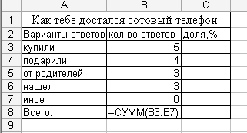
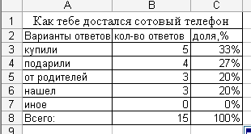

Рисунок 2 Рисунок 3

4.Выделите блок ячеек (А3:А7), нажмите клавишу <Ctrl> и выделите еще один блок ячеек (С3:С7). Вызовите мастер диаграмм на панели инструментов Стандартная. В открывшемся диалоговом окне «Мастер диаграмм» на вкладке Стандартные выберите Обычная гистограмма, щелкните на кнопке Далее. На вкладке Диапазон данных выберите Ряды: в столбцах. На вкладке Ряд введите Количество ответов. Щелкните на кнопке Далее. На вкладке Заголовки введите Название гистограммы Как тебе достался телефон, подпишите Ось Х – Варианты ответов, Ось Y – доля,%. Щелкните на кнопке Далее. Щелкните на кнопке Готово. В результате работы вы должны получить диаграмму рис.4

Рисунок 4

